Mazda devient partenaire de Kompany, le premier jeu Facebook de création d’entreprise

Saint-Germain-en-Laye, le 7 mars 2012. Mazda annonce un partenariat avec Kompany, un jeu social de gestion d’entreprise sur Facebook, unique en son genre.

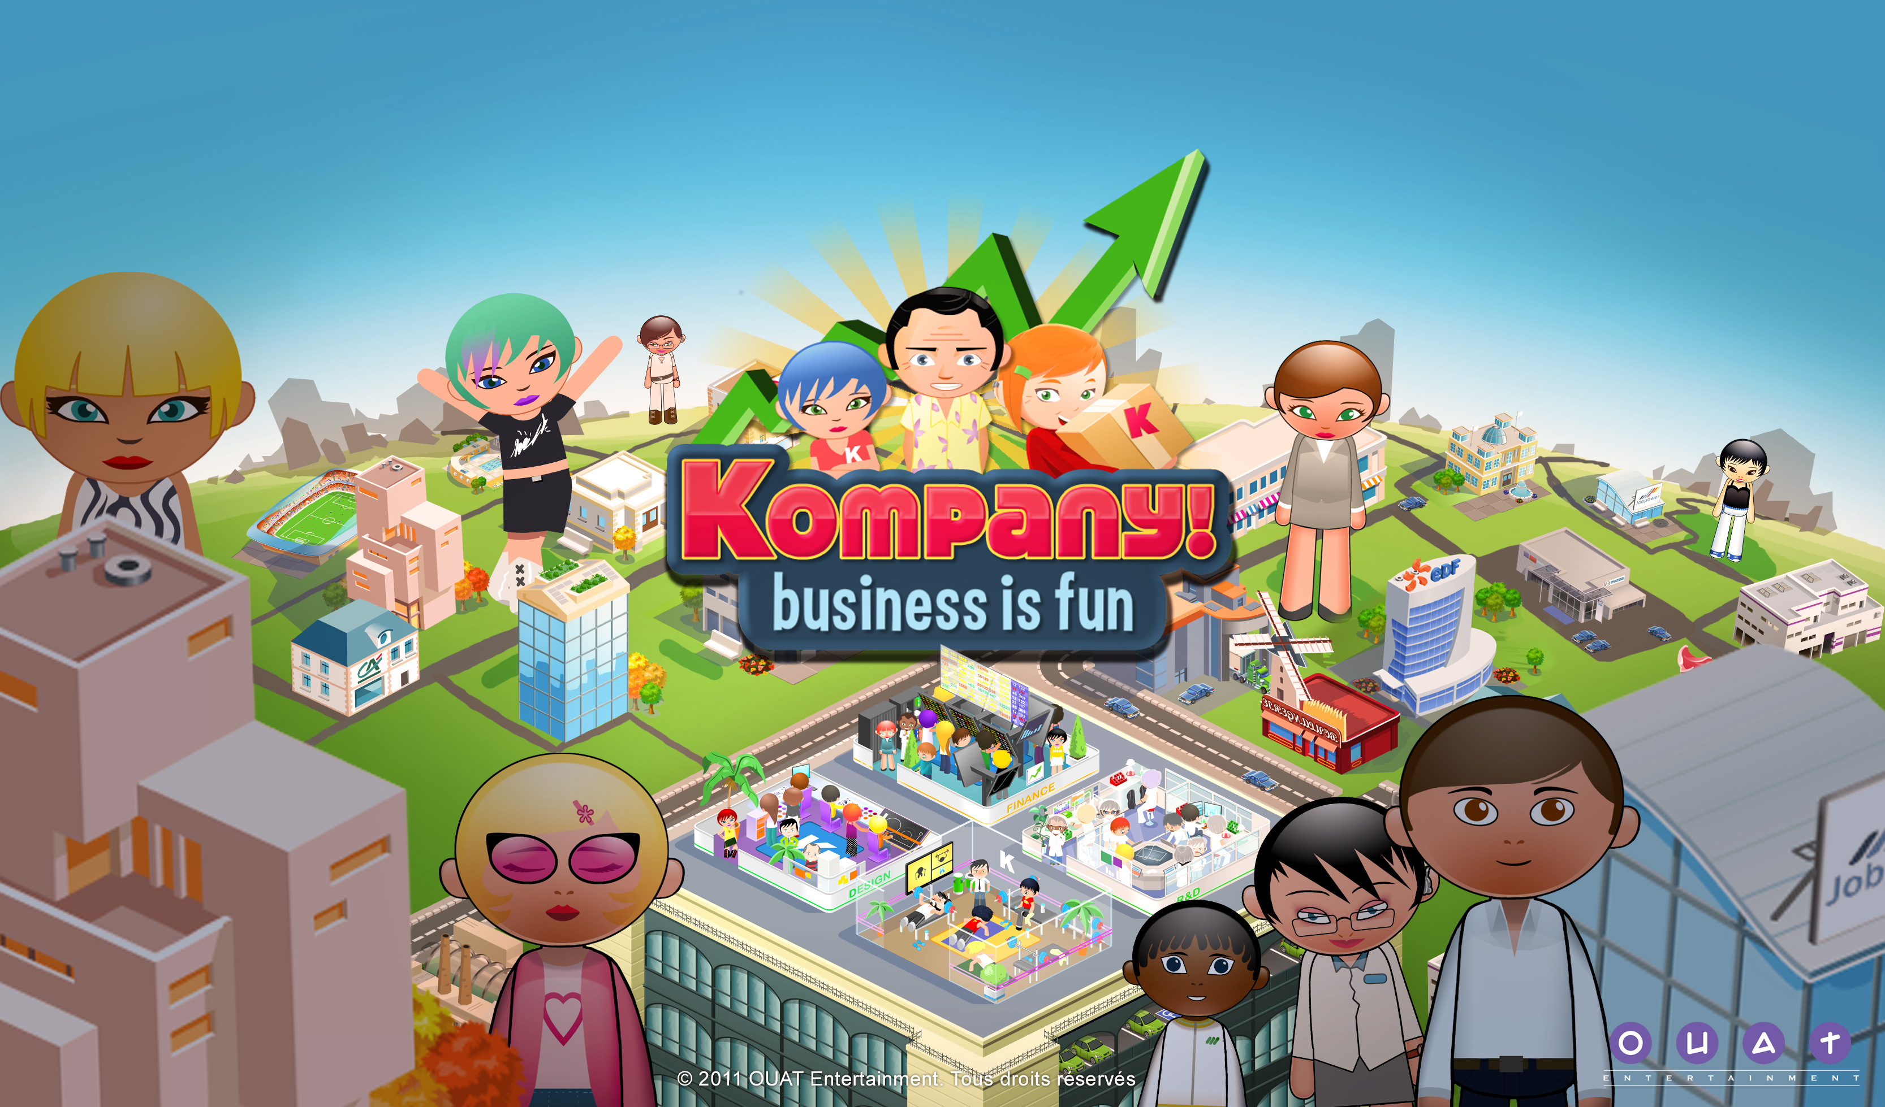

Dans Kompany, le but du jeu est de créer et développer sa propre entreprise industrielle. Guidé par un système de missions, le joueur doit développer sa propre stratégie pour assurer l’avenir de son entreprise.
Le développement de celle-ci se fait avec l’aide de partenaires qui n’ont, eux, rien de virtuel :
- EDF fournit l’électricité nécessaire,
- Le Crédit Agricole finance le développement à l’international,
- Et Mazda fournit la flotte des commerciaux.

Au-delà de la performance économique, le joueur doit se préoccuper de développer son entreprise de manière responsable et éthique. Le respect de l’environnement est une dimension à laquelle Mazda est particulièrement attaché, c’est pourquoi les commerciaux de Kompany seront équipés de Mazda2, véhicule qui a remporté en 2011 le Prix Auto Environnement MAAF dans sa catégorie.

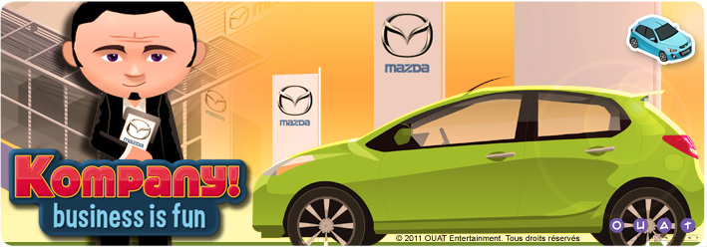

Kompany s’adresse à un très large public et notamment à tous les entrepreneurs. Mazda s’associe à cette initiative qui s’inscrit pleinement dans son ADN.

# # #

Contact presse Mazda France :
David Barrière Marie de Mauduit
Directeur des Relations Extérieures Attachée de presse
01 61 01 65 95 01 61 01 65 92
david.barriere@mazda.fr marie.demauduit@mazda.fr

